
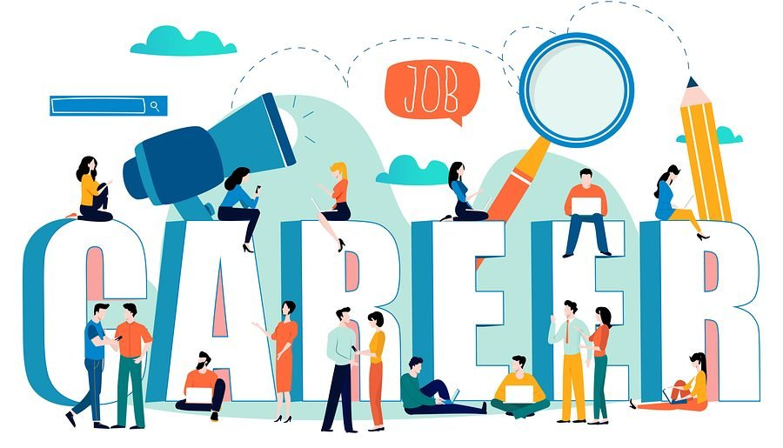

KATEGORIEË
LOOPBAAN

Les 5 – Werkkaart 1

Beantwoord die volgende vrae in jou werkboek.

Vraag 1
- Noem TWEE maniere waarop mense wat werk, hul finansiële behoeftes kan bevredig. (2x1)(2)
- Verduidelik die verskil tussen maatskaplike en ekonomiese behoeftes. (2x1)(2)
- Analiseer DRIE maniere waarop werkloosheid 'n land kan beïnvloed. (3x2)(6)
[10]

Vraag 2
- Wat is jou begrip van die term “werk”? (1x2)(2)
- Waarom is werk belangrik in Suid-Afrika? (2x2)(4)
- Verduidelik TWEE maniere waarop WERK in die maatskaplike en ekonomiese behoeftes
van Suid-Afrika kan voorsien. (2x2)(4)
[10]

Nasienriglyne:
Vraag 1
- Noem TWEE maniere waarop mense wat werk, hul finansiële behoeftes kan bevredig. (2x1)(2)

  - Hulle is in staat om hulself te ondersteun.
  - Mediese behandeling kan betaal word.
  - Kinders se skoolgeld kan betaal word.
  - Basiese behoeftes kan bevredig word.
Enige ander elevante antwoord

- Verduidelik die verskil tussen maatskaplike en ekonomiese behoeftes. (2x1)(2)
Maatskaplike behoeftes is die dinge wat 'n individu, gemeenskap of land nodig het in terme van welsyn of oorlewing en lewensbehoeftes (behuisingsbehoeftes / onderwys).
Ekonomiese behoeftes is die finansiële behoeftes van 'n individu, gemeenskap of land.
- Analiseer DRIE maniere waarop werkloosheid 'n land kan beïnvloed. (3x2)(6)

ENIGE DRIE
Indiensneming (werk) bring finansiële of ekonomiese stabiliteit na 'n land, wat maatskaplike stabiliteit bied. Suid-Afrika het 'n lae indiensnemingskoers, wat bydra tot ekonomiese en maatskaplike probleme; soos onvoldoende onderwys, swak gesondheid en misdaad. Soos in ander lande, word kwesbare groepe die meeste geraak deur werkloosheid en in Suid-Afrika is die probleem die uiterste vir die jeug.
Enige relevante antwoord vir TWEE punte elk of enige ander relevante antwoord
Vraag 2
- Wat is jou begrip van die term “werk”? (1x2)(2)

Werk verwys na die arbeid, taak of plig wat 'n mens se bron van lewensmiddele is.
Enige relevante antwoord vir TWEE punte

- Waarom is werk belangrik in Suid-Afrika? (2x2)(4)

Dit stel ons in staat om te sosialiseer en sodoende kontakte te bou en ondersteuning te vind.
Dit voorsien ons van geld om onsself te ondersteun en ons belange te verken.
Dit help ons om ons selfvertroue en -beeld op te bou wat goed is vir ons gesondheid en welstand.
Dit stel ons in staat om nuwe vaardighede aan te leer wat op sy beurt 'n persoon verbeter.
Werk bied mense 'n doel wat selfvertroue opbou.

- Verduidelik TWEE maniere waarop WERK in die maatskaplike en ekonomiese behoeftes van Suid-Afrika
kan voorsien. (2x2)(4)
Maatskaplike behoeftes hou verband met ons betrokkenheid en verhoudings met ander mense. Werk vereis van ons om met ander in verbinding te tree en te kommunikeer.
Baie mense skep 'n gemeenskap rondom wat hulle doen en hulle doen dit met eendersdenkende mense wat in soortgelyke velde as hulle werk.
Ekonomiese behoeftes hou verband met ons geld - ons rykdom en hulpbronne. Werk stel mense in staat om toegang daartoe te verkry en dit te versamel en te stoor.
Hulle is dan in staat om hierdie rykdom te verhandel vir basiese behoeftes om te oorleef of selfs om begeertes of ander hulpbronne wat hulle graag wil hê, te kan bekostig.

Enige TWEE van die bogenoemde of enige relevante antwoord vir TWEE punte elk
[20 PUNTE]

